SỞ GD&ĐT HẢI PHÒNG KỲ THI CHỌN HSG LỚP 12 THPT
NĂM HỌC 2012-2013
ĐỀ CHÍNH THỨC ĐỀ THI MÔN: VẬT LÝ 12- THPT
Thời gian làm bài: 180 phút, không kể thời gian phát đề
( Đề gồm 02 trang)

Câu 1 (3 điểm).
Một vật sáng AB đặt thẳng góc với trục chính của một thấu kính hội tụ cho một ảnh thật nằm cách vật một khoảng cách nào đó. Nếu cho vật dịch lại gần thấu kính một khoảng 30cm thì ảnh của AB vẫn là ảnh thật nằm cách vật một khoảng như cũ và lớn gấp 4 lần ảnh cũ.
a) Xác định tiêu cự của thấu kính và vị trí ban đầu của vật AB.
b) Để được ảnh cao bằng vật, phải dịch chuyển vật từ vị trí ban đầu đi một khoảng bao nhiêu, theo chiều nào?
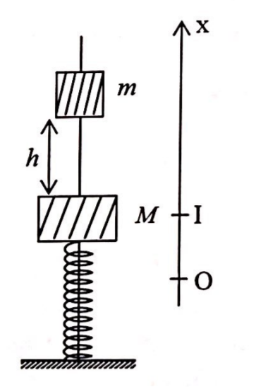
Câu 2(3,5 điểm).
Một con lắc lò xo gồm vật nặng khối lượng , một lò xo có độ
cứng được lồng vào một trục thẳng đứng. Khi M đang ở vị
trí cân bằng, thả một vật từ độ cao so với M. Coi
ma sát không đáng kể, lấy , va chạm là hoàn toàn mềm.
a) Tính vận tốc của m ngay trước khi va chạm và vận tốc của hai vật
ngay sau va chạm.
b) Sau va chạm hai vật cùng dao động điều hòa. Lấy t = 0 là lúc va 0
chạm. Viết phương trình dao động của hai vật. Chọn hệ tọa độ như hình
vẽ, I là vị trí cân bằng của M trước va chạm, O là vị trí cân bằng của hai
vật sau va chạm.
c) Tính biên độ dao động cực đại của hai vật để trong quá trình dao động m không rời khỏi M.
Câu 3 (2điểm).
Hai nguồn kết hợp cách nhau 50mm dao động theo phương trình (mm) trên mặt nước, coi biên đọ sóng không đổi. Xét về một phía đường trung trực của ta thấy vân bậc k đi qua điểm M₁ có hiệu số và vân thứ (cùng loại với vân ) đi qua điểm M₂ có hiệu số .
a) Tìm bước sóng và vận tốc truyền sóng trên mặt nước. Vân bậc k là cực đại hay cực tiểu?
b) Xác định số cực đại trên đường nối S₁S₂.
c) Điểm gần nhất dao động cùng pha với nguồn trên đường trung trực S₁S₂ cách nguồn S₁ bao nhiêu?
Câu 4 (1,5 điểm).
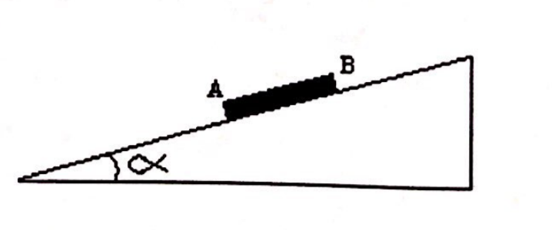
Làm thế nào xác định hệ số ma sát trượt của một
thanh trên một mặt phẳng nghiêng mà chỉ dùng một
lực kế (hình vẽ)? Biết độ nghiêng của mặt phẳng là
không đổi và không đủ lớn để cho thanh bị trượt.

SỞ GD&ĐT HẢI PHÒNG KỲ THI CHỌN HSG LỚP 12 THPT
NĂM HỌC 2012-2013
HƯỚNG DẪN GIẢI ĐỀ THI MÔN: VẬT LÝ 12- THPT
Câu 1. a) Vì thấu kính là thấu kính hội tụ và hai ảnh đều là ảnh thật, vật dịch đến gần thấu kính một đoạn 30 cm mà ảnh vẫn cách vật một khoảng như cũ nên ảnh phải dịch chuyển ra xa thấu kính so với ảnh cũ một đoạn là 30 cm
Tại vị trí đầu ta có phương trình: (1)
Tại vị trí sau, ta có phương trình: (2)
Theo đề bài và do và , ta có: (3)
Từ (1) và (2) ta có (4)
Thay (4) vào (3) ta được
Thay vào phương trình (4) ta tìm được
Vậy
b) Vì ảnh ảo của thấu kính hội tụ luôn lớn hơn vật, nên ảnh trong trường hợp này là ảnh thật.
Theo đề bài ảnh bằng vật suy ra Mà
Vậy phải dịch vật lại gần thấu kính một đoạn
Câu 2. a) Vận tốc của bật ngay trước lúc va chạm:
Theo định luật bảo toàn động lượng: vận tốc hai vật ngay sau va chạm là:
b) Gọi là chiều dài tự nhiên của lò xo; I là vị trí cân bằng của M trước va chạm cũng là
vị trí hai vật ngay sau va chạm:
Gọi O là VTCB của hệ vật sau va chạm:
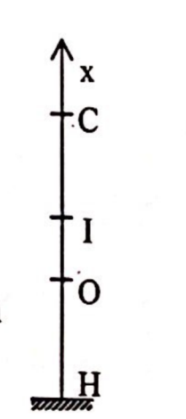
Chọn trục tọa độ gốc O như hình vẽ, gốc thời gian lúc m và M vừa chạm
nhau: và
Phương trình dao động của hệ vật có dạng
Tần số góc:
Xét khi
Vậy phương trình dao động là:
3. Để hai vật không rời nhau trong quá trình dao động thì vật m luôn chịu tác dụng của hai lực:
Trọng lực hướng xuống dưới, phản lực do M tác dụng lên hướng lên trên
Theo định luật Niu tơn 2 ta có: , chiếu lên Ox ta được:
Khi suy ra:
Vậy khi thì , m sẽ không rời khỏi M.
Câu 3. a) Gỉa sử tại M₁ và M₂ đều là vân cực đại ta có: (1)
Và (2)
Với k là số nguyên dương. Từ (1) và (2) ta có:
Thay vào (1) ta được:
Khi không phải là số nguyên, nên M₁ và M₂ không phải là cực đại giao thoa.
Giả sử tại M₁ và M₂ đều là vân cực tiểu ta có: (3)
Và (4)
Thay (3) vào (là số nguyên). Vậy M₁ và M₂ là cực tiểu giao thoa
Theo đề bài
Vậy vận tốc truyền sóng là
b) Tìm số điểm dao động với biên độ cực đại trên đoạn (5)
(6)
Từ (5) và (6) ta có
Mặt khác
Vậy k chỉ có thể nhận các giá trị , tức là trên đoạn S₁S₂ có 13 cực đại
c) Các điểm nằm trên đường trung trực của đoạn S₁S₂ đều có
Các điểm này đều là cực đại giao thoa.
Độ lệch pha của các điểm này cùng pha với nguồn, ta có:
Do điểm đang xét nằm trên đường trung trực của S₁S₂, ta có:
Vậy
Câu 4. Để thanh chuyển động lên đều: (1)
Để thanh chuyển động xuống đều: (2)
Từ (1) và (2):
Đo bằng lực kế và sử dụng công thức trên để suy ra .

